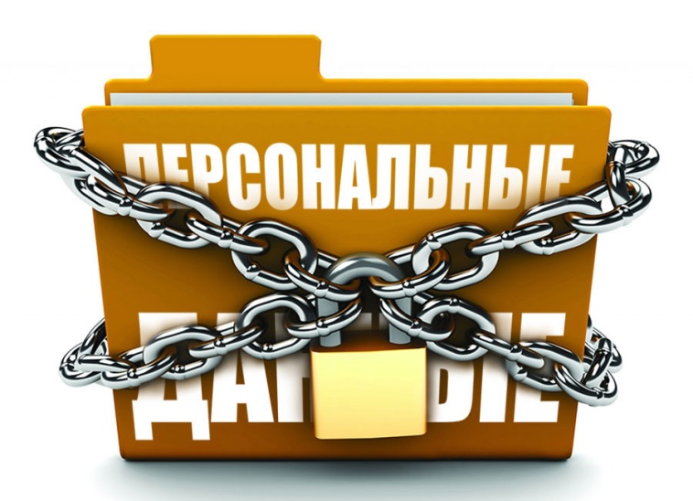Осуществляя регистрацию на Интернет-ресурсе, будь то форум, социальная сеть либо электронный журнал, например, каждый из нас не задумываясь, совершает весьма ответственный шаг: доверяет личные сведения о себе незнакомым людям, компании. Зачастую это лишь имя, фамилия, дата рождения, но и этого достаточно, чтобы опасаться взлома собственного аккаунта – ведь мы сообщаем системе свой пароль.
Кто может гарантировать сохранность личных сведений? А вдруг они попадут в руки злоумышленников?28 января 2020 года во всех общеобразовательных организациях, подведомственных Управлению образования, согласно Конвенции Совета Европы от 28.01.1981 г. «О защите лиц в связи с автоматизированной обработкой персональных данных» проводится акция «Международный день защиты персональных данных». Многие страны мира отмечают особенный праздник - Международный день защиты персональных данных, который призван решить данную проблему.
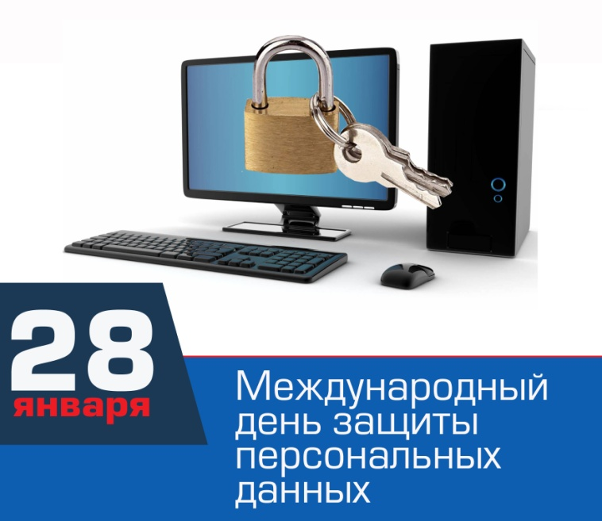

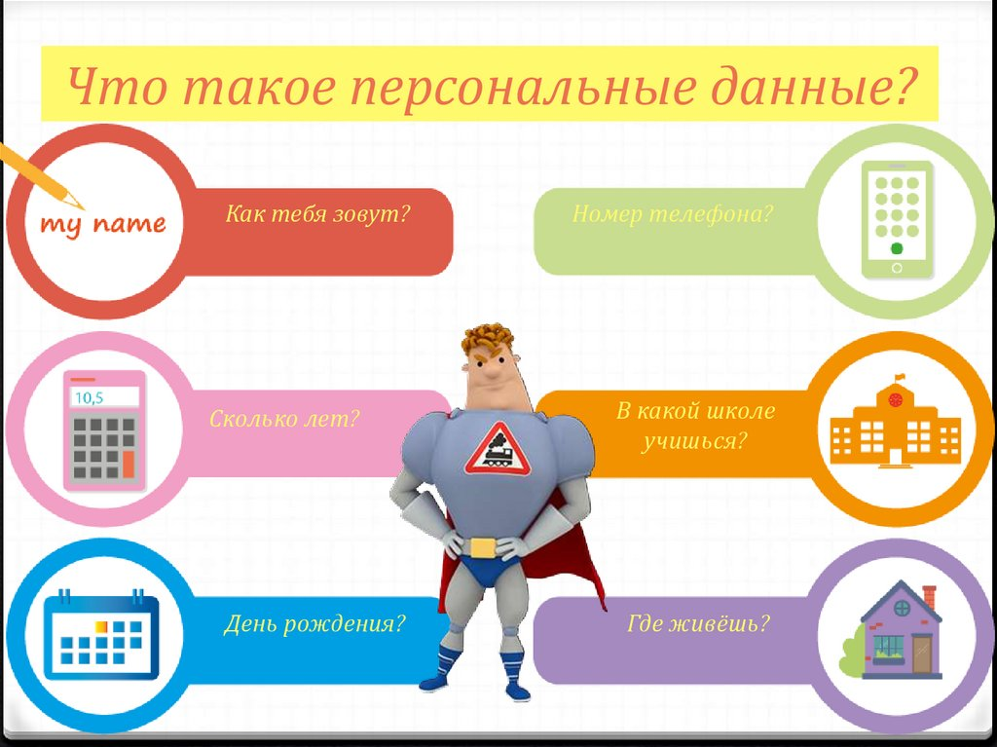

Персональные данные представляют собой информацию о конкретном человеке. Это те данные, которые позволяют нам узнать человека в толпе, идентифицировать и определить как конкретную личность.
Таких идентифицирующих данных огромное множество, к ним относятся:
фамилия, имя, отчество, дата рождения, место рождения, место жительства, номер телефона, адрес электронной почты, фотография, возраст и пр.
Так, если мы кому-то скажем, свои фамилию, имя, отчество и адрес места жительства, то нас вполне можно будет опознать как конкретное лицо. Но если мы исключим из этого набора данных фамилию или адрес места жительства, то понять, о каком человеке идет речь будет невозможно.
Получается, что персональные данные - это не просто ваши фамилия или имя, персональные данные - это набор данных, их совокупность, которые позволяют идентифицировать вас.

Как защитить персональные данные в Сети
- Ограничьте объем информации о себе, находящейся в Интернете. Удалите лишние фотографии, видео, адреса, номера телефонов, дату рождения, сведения о родных и близких и иную личную информацию.
- Не отправляйте видео и фотографии людям, с которыми вы познакомились в Интернете и не знаете их в реальной жизни.
- Отправляя кому-либо свои персональные данные или конфиденциальную информацию, убедитесь в том, что адресат — действительно тот, за кого себя выдает.
- Если в сети Интернет кто-то просит предоставить ваши персональные данные, например, место жительства или номер школы, класса иные данные, посоветуйтесь с родителями или взрослым человеком, которому вы доверяете.
- Используйте только сложные пароли, разные для разных учетных записей и сервисов.
- Старайтесь периодически менять пароли.
- Заведите себе два адреса электронной почты — частный, для переписки (приватный и малоизвестный, который вы никогда не публикуете в общедоступных источниках), и публичный — для открытой деятельности (форумов, чатов и так далее).
